

**ОТЧЕТ О ВЫПОЛНЕНИИ**

**практической работы № 10**

Выполнил: ст.гр. ИСП 9-23

Федулкин Максим Юрьевич

Специальность: 09.02.07

Информационные системы и программирование

Проверил: преподаватель Кумскова И.А.

Москва

2022

Задание 1

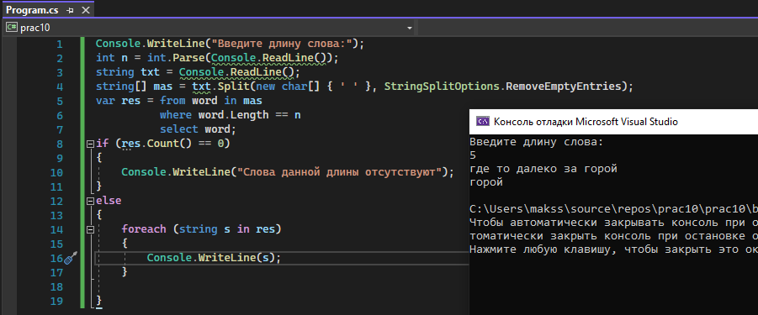

**Контрольные вопросы:**

1. Спецификаторы доступа используются для определения видимости свойства или метода класса.
2. К названиям методов предъявляются в принципе те же требования, что и к названиям переменных. Однако, названия методов начинаются с большой буквы. Перед названием метода идет возвращаемый тип данных.
3. Отличие параметра-переменной от обычного параметра-значения состоит в том, что инструкции процедуры или функции могут изменить значение переменной, являющейся фактическим параметром. Использование параметров-переменных позволяет использовать процедуры для изменения значений переменных основной программы.
4. Оператор return завершает выполнение функции и возвращает управление вызывающей функции. Выполнение возобновляется в вызывающей функции в точке сразу после вызова. Оператор return может возвращать значение, передавая его вызывающей функции.
5. Формальными параметрами называются переменные описанные в заголовке программы и используемые только внутри процедуры. Формальные параметры указывают, с какими параметрами следует обращаться к этой процедуре (функции), т.е. их количество, последовательность, тип. Они задаются в заголовке процедуры в виде списка параметров, разбитого на группы (секции) однотипных параметров, разделенных ‘;’. Порядок следования групп (секций) произвольный. Количество параметров может быть любым. Фактическими параметрами называются параметры, которые задаются при вызове процедуры. Фактические параметры должны совпадать с формальными по количеству, по порядку следования, по типу.